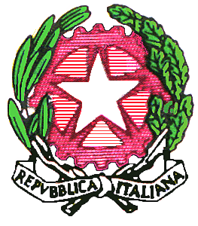
Ministero dell’Istruzione e del merito
ISTITUTO COMPRENSIVO STATALE “OVEST 2” BRESCIA
Via Interna n. 22 – 25127 BRESCIA Tel. 030/301366
Codice meccanografico: BSIC886005- Codice Fiscale: 98093020174
e-mail istituzionale: bsic886005@istruzione.it e-mail PEC: bsic886005@pec.istruzione.it
Sito web: www.icovest2brescia.edu.it

MODULO PER LA RICHIESTA DI CERTIFICATI

Al Dirigente Scolastico dell’IC ”Ovest 2”-Brescia
Il/La sottoscritto/a nato/a

Il residente in

Via n. cell:

in qualità di

C H I E D E

Il rilascio di n. 1 certificato per il seguente motivo:

Brescia, lì Firma

Si comunica che i dati da Voi forniti saranno trattati nel rispetto del “Codice in materia di protezione dei dati personali” di cui al D.L.vo 30 giugno n. 196 (Codice Privacy).

